甘肃省房屋建筑和市政基础设施工程在线学习平台操作手册

金润方舟科技股份有限公司
2025年9月4日

版本信息
版本 | V1.0
修订时间 | 2025年9月4日
地址 | www.gszbtb.com
地址 | http://60.205.186.43:8870/

目录
1.环境要求 3
1.1操作系统要求 3
2. 登录平台 3
3. 在线学习 5
3.1完善基本信息 5
3.2学习 7
4. 在线考试 8
4.1检查 8
4.2考试 9
4.3重考 10

1.环境要求

1.1操作系统要求
Windows7及以上版本均可运行，推荐使用Windows10,Windows11,64位版本。

- 2浏览器要求
推荐使用360安全浏览器极速模式。

- 登录平台
2.1使用360安全浏览器访问甘肃省房屋建筑和市政基础设施工程招标投标管理系统（网址http://www.gszbtb.com/），进入首页后点击下方“在线学习平台”栏目。
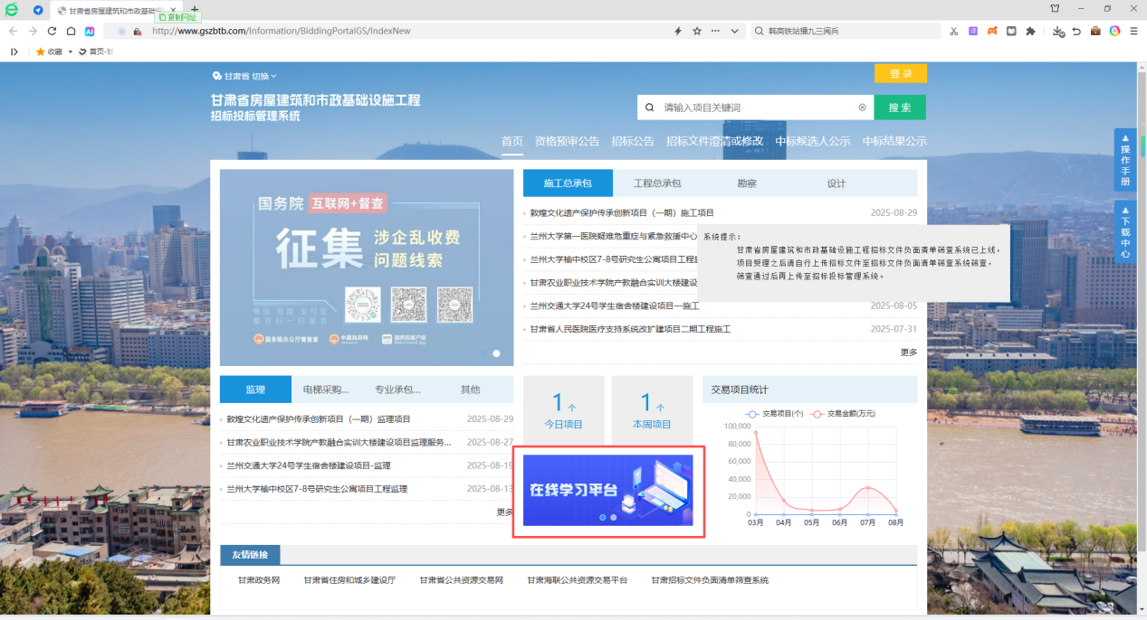

2.2进入学习平台首页后点击右上角登录。
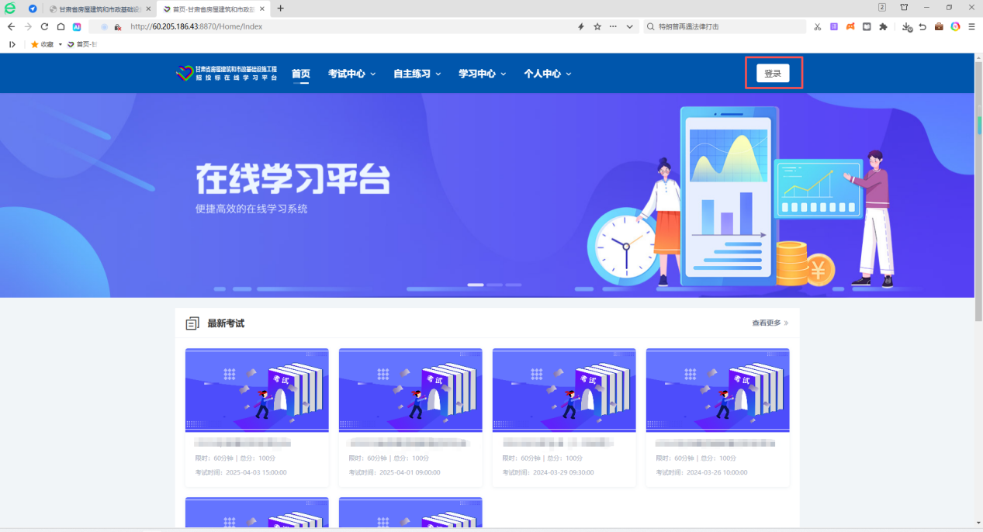

2.3使用姓名+身份证号登录学习平台。
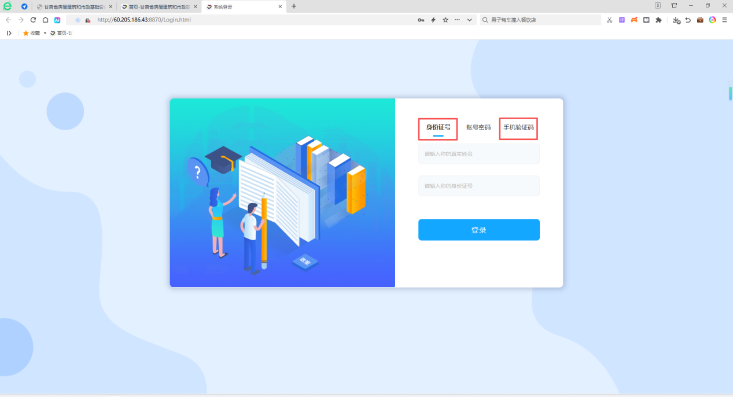

2.4平台指引，登录后详细阅读操作指引以便进行后续学习、考试等操作
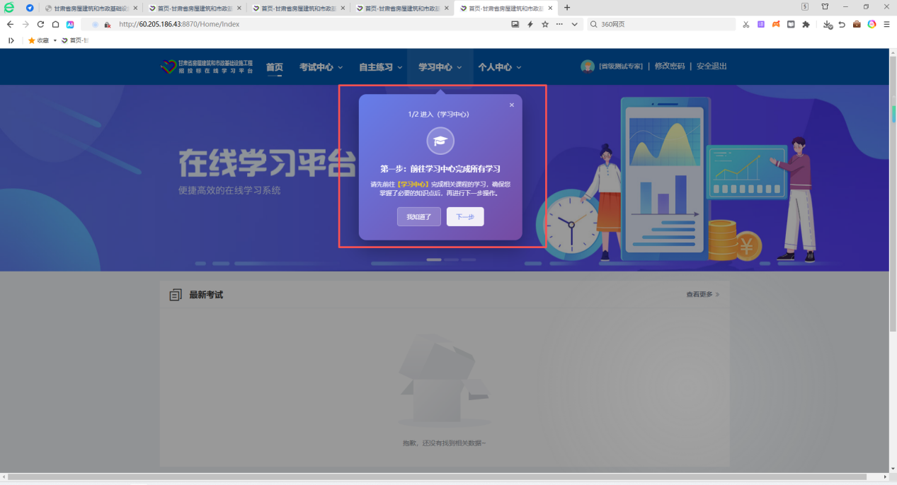
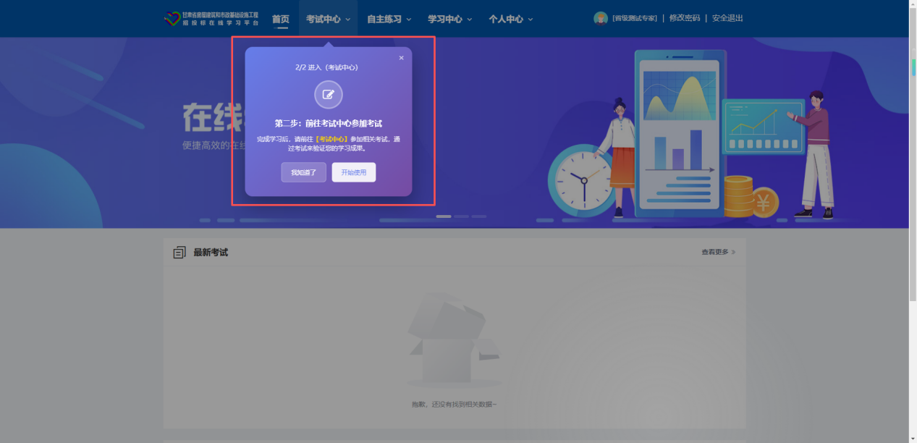

- 在线学习

3.1完善基本信息
点击学习中心进入学习页面后，点击任意一项学习课程系统会提示先完善个人信息，完善后再进行学习。
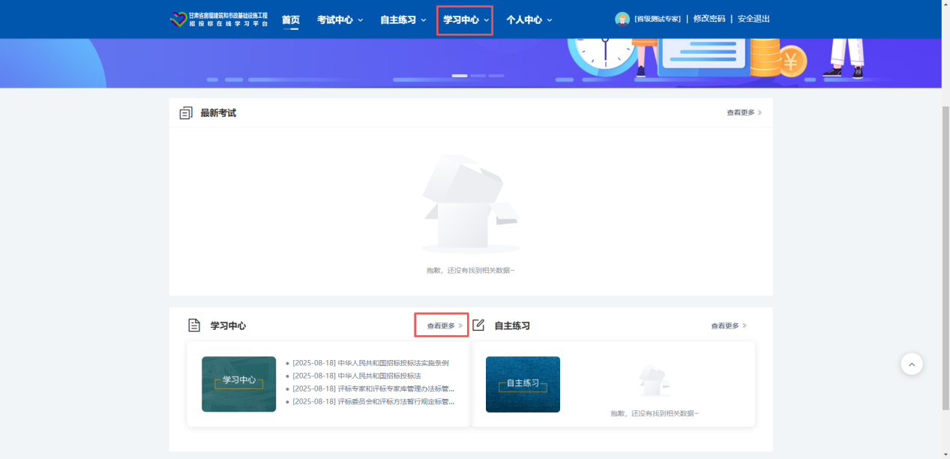
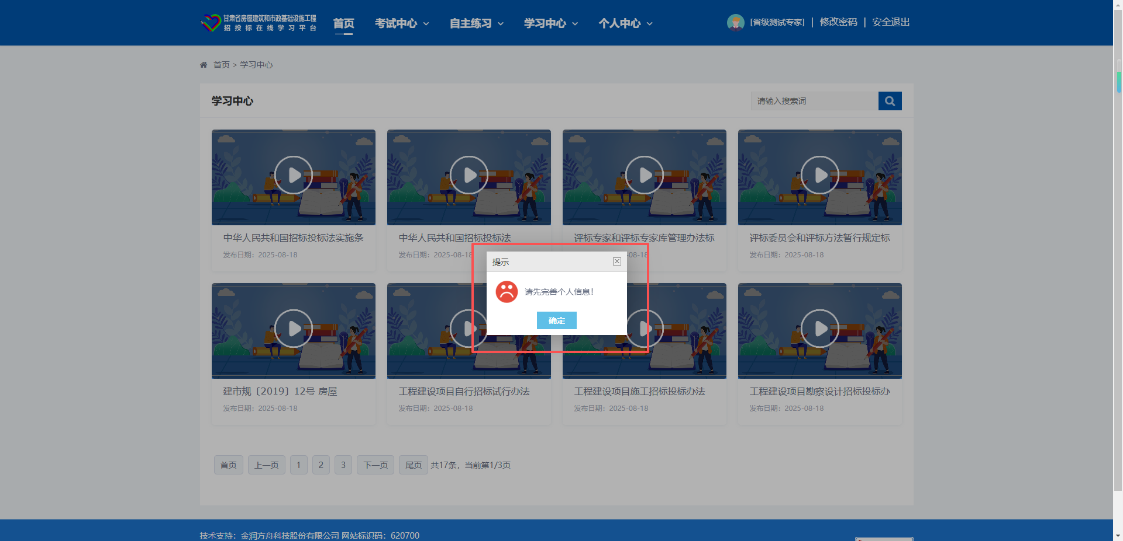

填写基本信息后点击“修改资料”系统会自动保存修改后的资料。
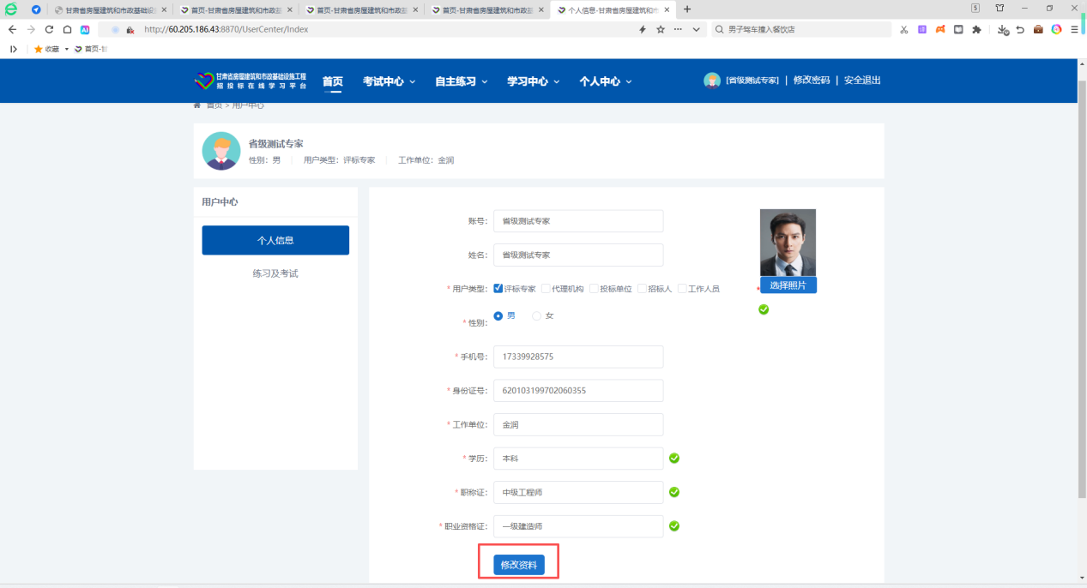

3.2学习
点击学习内容进入学习
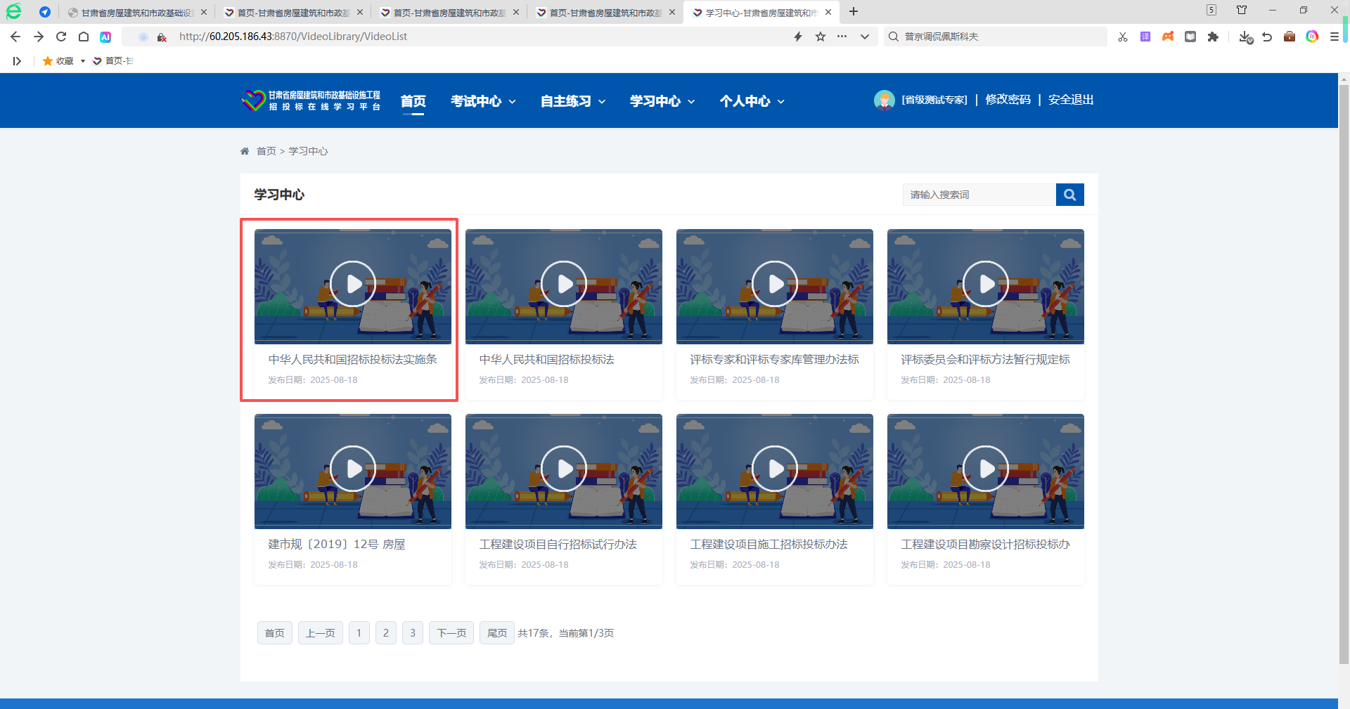

注意：关闭浏览器、退出等操作会使学习过程中断，中断后需再次开始学习，计时会重新开始，学习完成后请勿忘记点击“我已经学习”。
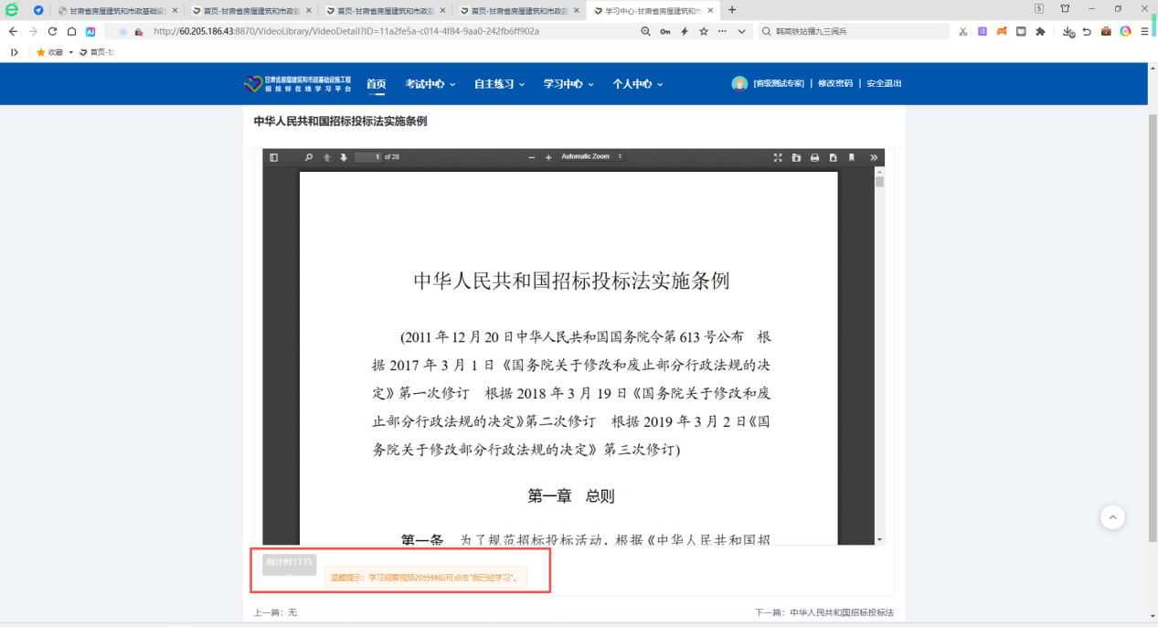

所有学习内容学习后系统会提示，可参加考试。
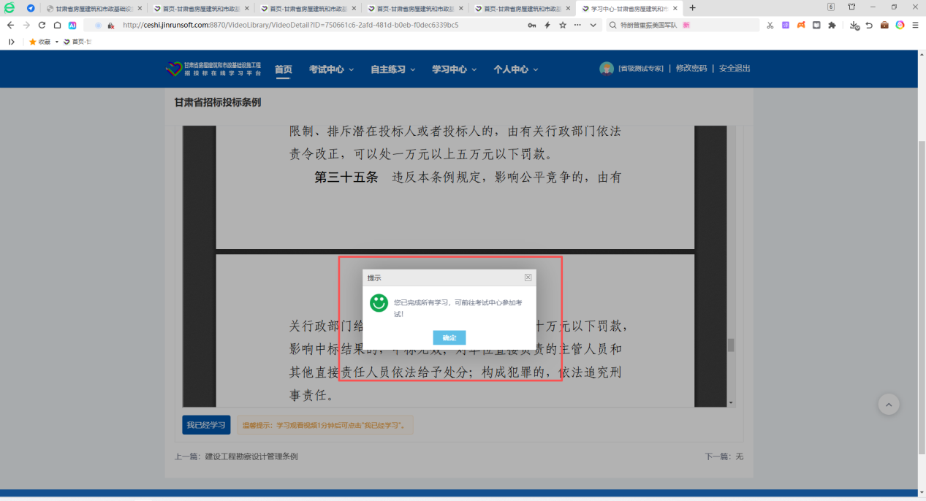

- 在线考试

4.1检查
检查所有学习内容都为“已学习”状态后才可以参加考试。
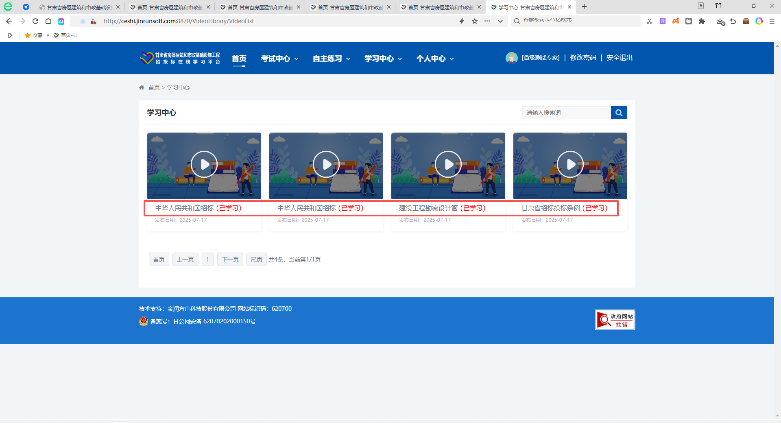

4.2考试
点击“考试中心”进入考试页面后点击未参加查看考试内容，选择需要参加的考试后点击参加考试。
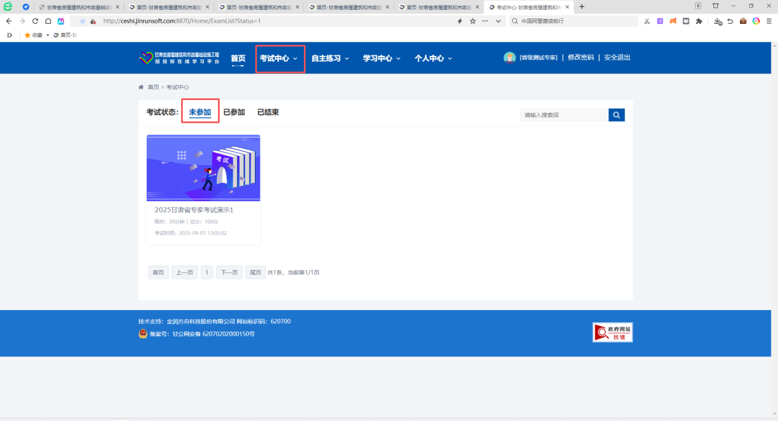
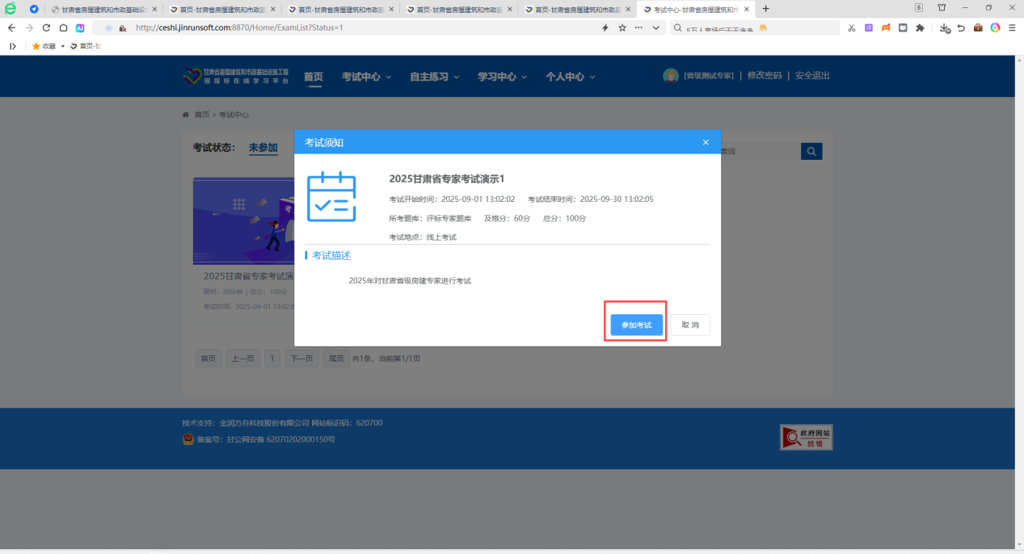

进入考试，完成考试试题后点击保存再点击交卷。交卷后系统会自动提示本次考试分数以及是否通过。
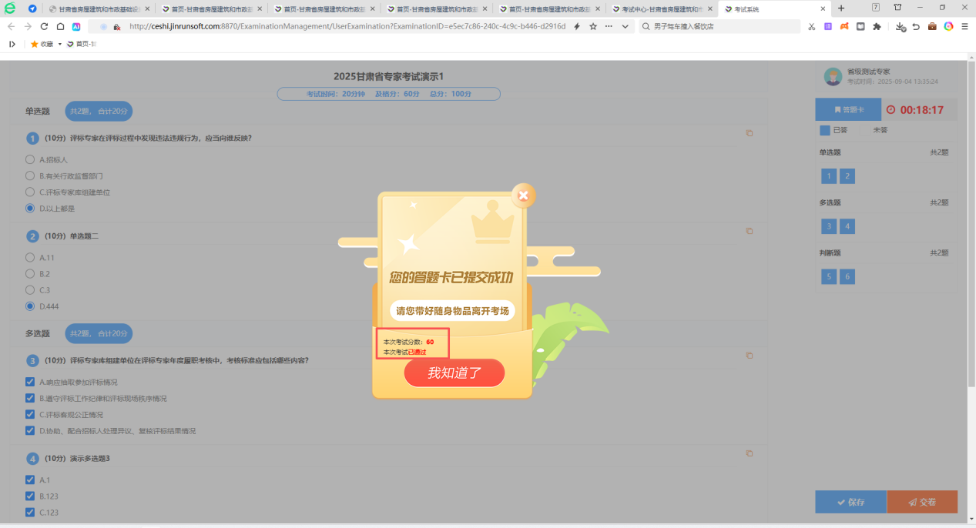

4.3重考
如果考试未通过，在考试结束时间内可重新选择本次考试再次参加。
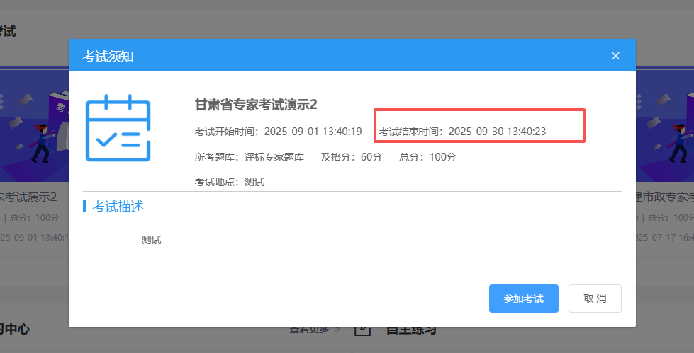
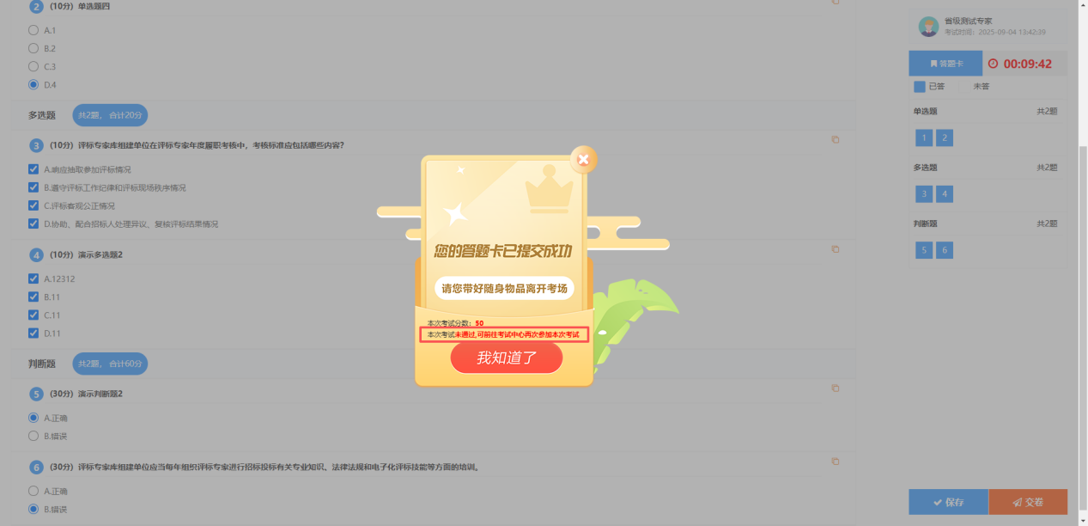

技术电话；13919302257（王工） 19893402134（李工）

金润方舟科技股份有限公司
2025年9月4日

